от 24.11.2015 №1960-р

О подготовке проекта планировки территории и проекта межевания территории дачного некоммерческого товарищества "Индустрия" в восточной части города Нижневартовска по автодороге Нижневартовск – Излучинск

В соответствии со статьями 45, 46 Градостроительного кодекса Российской Федерации, генеральным планом города Нижневартовска, утвержденным решением Думы города от 23.05.2006 №31, постановлением администрации города от 12.03.2009 №315 "Об утверждении Положения о порядке подготовки документации по планировке территории города Нижневартовска", учитывая письмо председателя правления дачного некоммерческого товарищества "Индустрия" от 04.09.2015 №22:

1. Разрешить дачному некоммерческому товариществу "Индустрия" за счет своих средств подготовить проект планировки территории и проект межевания территории дачного некоммерческого товарищества "Индустрия" в восточной части города Нижневартовска по автодороге Нижневартовск - Излучинск согласно приложению.

2. Рекомендовать дачному некоммерческому товариществу "Индустрия" (В.Е. Батуро):
- в срок до 27.11.2015 подготовить техническое задание на разработку документации по планировке территории;
- в течение одного года со дня подписания распоряжения подготовить документацию по планировке территории и передать управлению архитектуры и градостроительства администрации города проекты документации по планировке территории для утверждения в установленном порядке.

3. Управлению архитектуры и градостроительства администрации города (В.Ю. Прокофьев):
- согласовать техническое задание на разработку документации по планировке территории;
- осуществить проверку документации по планировке территории на соответствие требованиям технического задания.

4. Управлению по информационным ресурсам администрации города (С.С. Сидоров) обеспечить размещение распоряжения на официальном сайте органов местного самоуправления города Нижневартовска в течение трех дней со дня его подписания.

5. Пресс-службе администрации города (Н.В. Ложева) обеспечить опубликование распоряжения в газете "Варта" в течение трех дней со дня его подписания.

6. Контроль за выполнением распоряжения возложить на заместителя главы администрации города по строительству Н.А. Пшенцова.

Глава администрации города А.А. Бадина

Приложение к распоряжению
администрации города
от 24.11.2015 №1960-р

Схема границ
проектируемой территории
дачного некоммерческого товарищества "Индустрия"
в восточной части города Нижневартовска
по автодороге Нижневартовск – Излучинск

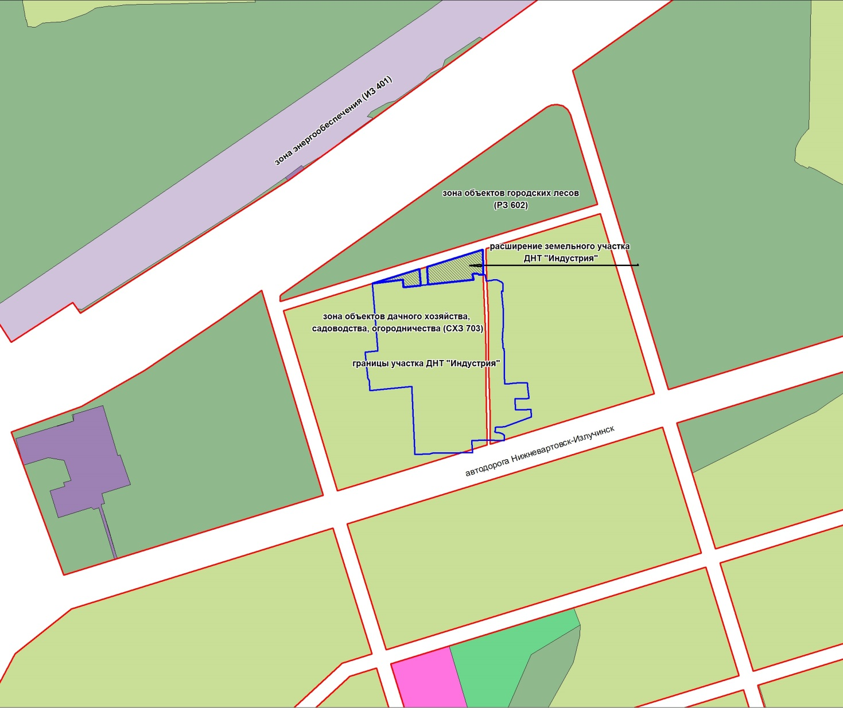

Условные обозначения:

- границы земельного участка под расширение ДНТ "Индустрия";

- граница территории ДНТ "Индустрия";

- границы территорий общего пользования

